DAFTAR GAMBAR dan TABEL

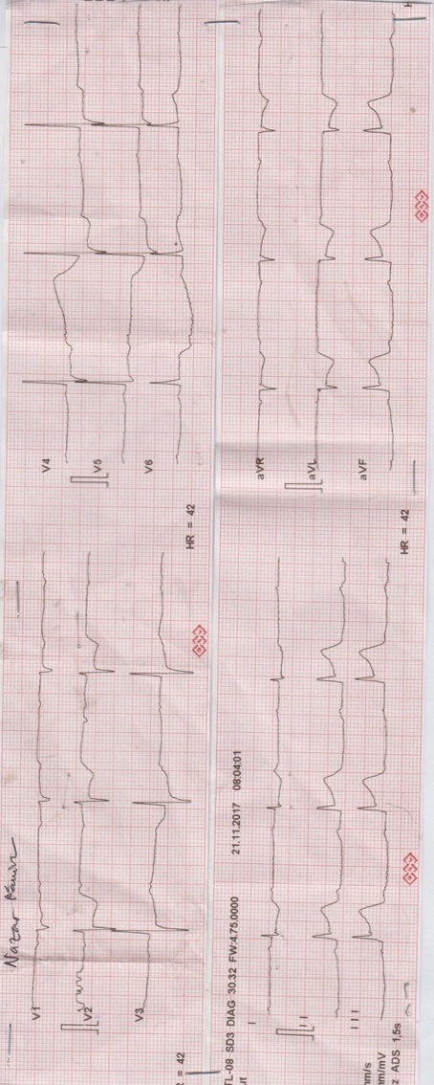

Gambar 1 Elektrokardiogram IGD RS BMC Padang

Gambar 2 Elektrokardiogram setting TPM 70/2/2 di CVCU RSUP Dr. M. Djamil

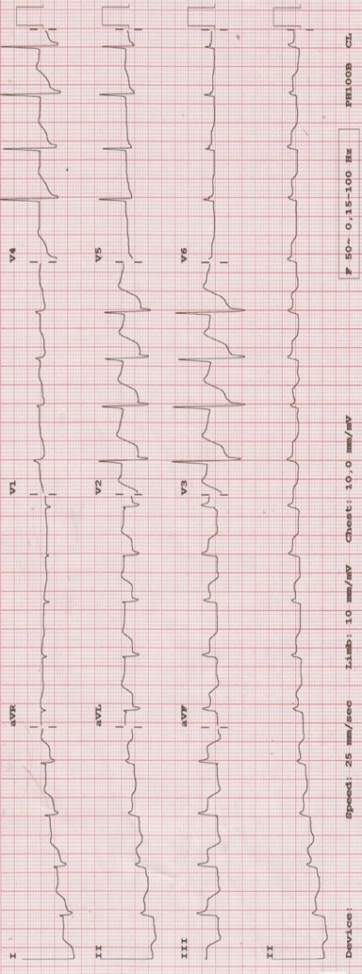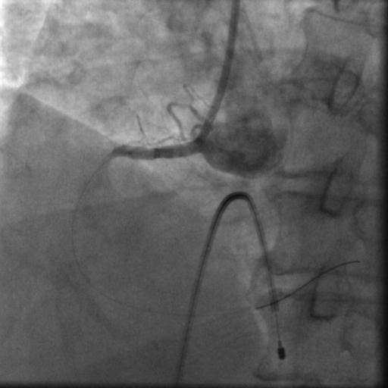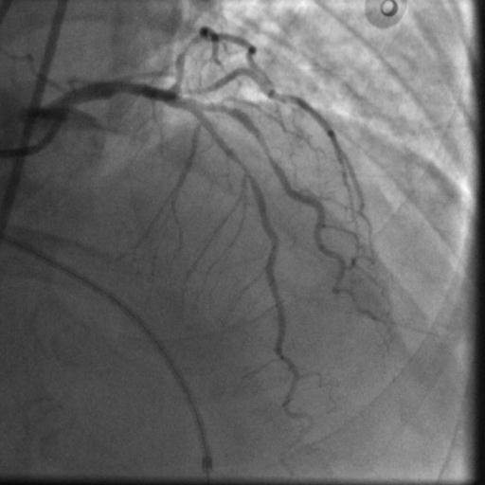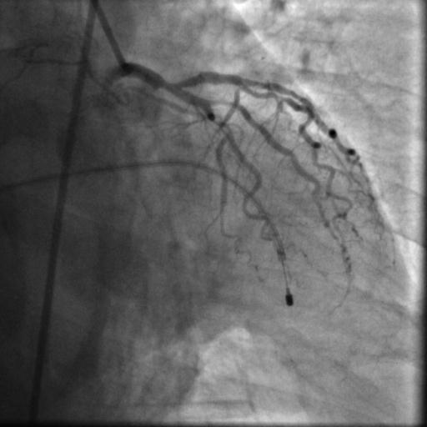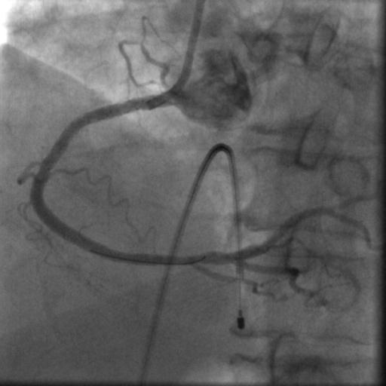

Gambar 3 Angiogram pre dan post IKP

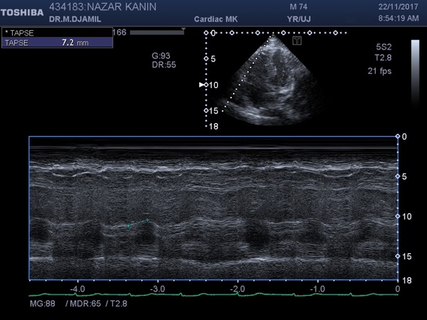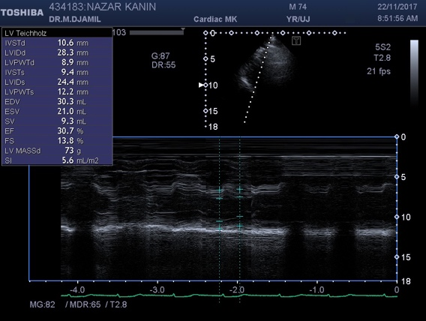

Gambar 5 Ekokardiogram

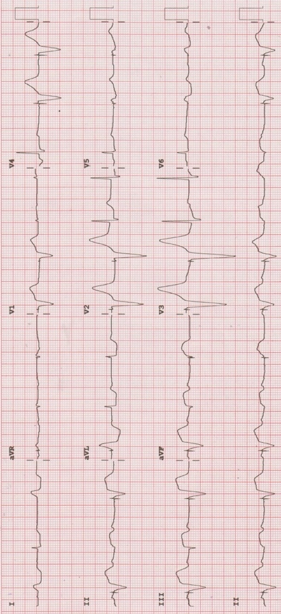

Gambar 4 Elektrokardigram setelah IKPP dan TPM

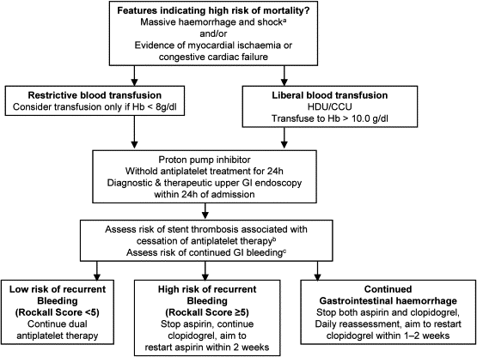

Gambar 6 Algoritma Tatalaksana Perdarahan GIT selama terapi ACS

Gambar 7 Perdarahan setelah IKP : Prediktor dan Efek Perdarahan terhadap Mortalitas



Tabel 1 Definisi Perdarahan yang Terstandar untuk Kejadian Kardiovaskular6

